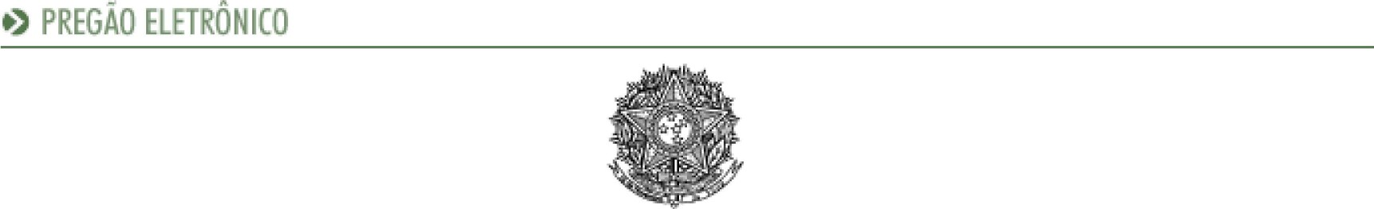
PODER JUDICIÁRIO
Tribunal Regional Federal
Tribunal Regional Federal da 2 a Região Justiça Federal de 1 a instância - RJ
Termo de Homologação do Pregão Eletrônico
N O 00025/2021 (SRP)
Às 18:15 horas do dia 06 de julho de 2021, após constatada a regularidade dos atos procedimentais, a autoridade competente, Sr. LUCIENE DA CUNHA DAU MIGUEL, HOMOLOGA a adjudicação referente ao Processo n O RJ-EOF-2021/135, Pregão n O 00025/2021.
Resultado da Homologação
Grupo 1
Tratamento Diferenciado: -
Aplicabilidade Margem de Preferência: Não
Critério de Valor: R$ 237.635,2000
Situação: Homologado
Adjudicado para: JOAO L MARANGON , pelo melhor lance de R$ 236.800,0000 , com valor negociado a R$
233.600,0000
Itens do grupo:
• 3 - Mesa
4 - Gaveteiro móvel

Item: 1
Descrição: Cadeira

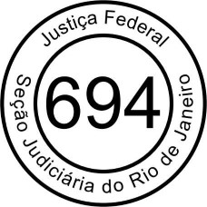

Descrição Complementar: CADEIRA COURO PRETO - JUIZ - AUDIÊNCIAS, conforme Anexo I do edital (Termo de Referência).
Tratamento Diferenciado: -
Aplicabilidade Decreto 7174: Não
Aplicabilidade Margem de Preferência: Não
Quantidade: 100 Unidade de fornecimento: Unidade
Valor Máximo Aceitável: R$ 2.775,2800 Intervalo Mínimo entre Lances: R$ 0,01 Situação: Homologado
Adjudicado para: FLEXFORM INDUSTRIA E COMERCIO DE MOVEIS LTDA , pelo melhor lance de R$ 2.650,0000 , com valor negociado a R$ 2.620,0000 e a quantidade de 100 Unidade
Evento | Data | Nome | Observações
Cancelado | 18/06/2021
no julgamento | 16:42:21 |  | Item cancelado no julgamento. Motivo: não resta proposta válida
Volta de fase | 30/06/2021  12:52:31 |  | Volta de Fase para Julgamento
 | 06/07/2021 |  | Adjudicação individual da proposta. Fornecedor: FLEXFORM INDUSTRIA E
Adjudicado |  |  | COMERCIO DE MOVEIS LTDA, CNPJ/CPF: 49.058.654/0001-65, Melhor lance: R$

 |  | 2.650,0000, Valor Negociado: R$ 2.620,0000
06/07/2021 | LUCIENE DA
Homologado | CUNHA DAU
Eventos do Item
MIGUEL

Item: 2
Descrição: Cadeira escritório
Descrição Complementar: Cadeira escritório, material estrutura: tubo aço, material revestimento assento e encosto:
tecido, material encosto: espuma injetada, material assento: espuma injetada, tipo base: giratória com 5 rodízios, tipo
1/3
encosto: espaldar médio, apoio braço: com braços revestido em poliuretano na cor preta, regulagem vertical: com regulagem, cor: preta, cor estrutura: preta
Tratamento Diferenciado: Tipo I - Participação Exclusiva de ME/EPP/Equiparada
Aplicabilidade Decreto 7174: Não
Aplicabilidade Margem de Preferência: Não
Quantidade: 50 | Unidade de fornecimento: Unidade
Valor Máximo Aceitável: R$ 1.345,6000 | Intervalo Mínimo entre Lances: R$ 0,01
Situação: Homologado
Adjudicado para: MOBILTECH COMERCIO E SERVICOS LTDA , pelo melhor lance de R$ 1.304,0000 , com valor negociado a R$ 1.290,0000 e a quantidade de 50 Unidade
Eventos do Item
Evento Data Nome Observações
Adjudicação em grupo da proposta. Fornecedor: MOBILTECH COMERCIO E 21/06/2021
Adjudicado 15:19:28 SERVICOS LTDA, CNPJ/CPF: 32.746.119/0001-02, Melhor lance: R$
1.304,0000, Valor Negociado: R$ 1.290,0000
LUCIENE DA 06/07/2021
Homologado 18:15:38 CUNHA DAU MIGUEL

Item: 3 - Grupo 1
Descrição: Mesa
Descrição Complementar: MESA PARA JUIZ COM AUXILIAR ACOPLADA, conforme Anexo I do edital (Termo de Referência).
Tratamento Diferenciado: -
Aplicabilidade Margem de Preferência: Não
Quantidade: 32 | Unidade de fornecimento: Unidade
Valor Máximo Aceitável: R$ 6.271,4800 | Intervalo Mínimo entre Lances: R$ 0,01
Situação: Homologado
Adjudicado para: JOAO L MARANGON , pelo melhor lance de R$ 6.250,0000 , com valor negociado a R$
6.200,0000 e a quantidade de 32 Unidade

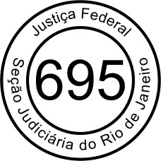

Eventos do Item
Evento Data Nome Observações
21/06/2021 Adjudicação individual da proposta. Fornecedor:JOAO L MARANGON,
Adjudicado 15:19:44 CNPJ/CPF:26.273.355/0001-48, Melhor lance : R$ 6.250,0000, Valor
Negociado : R$ 6.200,0000
LUCIENE DA 06/07/2021
Homologado 18:15:59 CUNHA DAU MIGUEL

Item: 4 - Grupo 1
Descrição: Gaveteiro móvel
Descrição Complementar: Gaveteiro móvel, material: madeira mdf, tipo revestimento: laminado melamínico, quantidade gavetas: 4 un, altura: 620 mm, largura: 432 mm, profundidade: 500 mm, cor: marrom, características adicionais: rodízios, puxadores e fechadura
Tratamento Diferenciado: -
Aplicabilidade Margem de Preferência: Não
Quantidade: 32 | Unidade de fornecimento: Unidade
Valor Máximo Aceitável: R$ 1.154,6200 | Intervalo Mínimo entre Lances: R$ 0,01
Situação: Homologado
Adjudicado para: JOAO L MARANGON , pelo melhor lance de R$ 1.150,0000 , com valor negociado a R$
1.100,0000 e a quantidade de 32 Unidade
Eventos do Item
Evento Data Nome Observações
21/06/2021 Adjudicação individual da proposta. Fornecedor:JOAO L MARANGON,
Adjudicado 15:19:44 CNPJ/CPF:26.273.355/0001-48, Melhor lance : R$ 1.150,0000, Valor
Negociado : R$ 1.100,0000
LUCIENE DA 06/07/2021
Homologado 18:15:59 CUNHA DAU MIGUEL

Item: 5
Descrição: Mesa
2/3
Descrição Complementar: BANCADA COWORKING - 1,60m, conforme Anexo I do edital (Termo de Referência).
Tratamento Diferenciado: Tipo I - Participação Exclusiva de ME/EPP/Equiparada
Aplicabilidade Decreto 7174: Não
Aplicabilidade Margem de Preferência: Não
Quantidade: 10 Unidade de fornecimento: Unidade Valor Máximo Aceitável: R$ 3.575,7500 Intervalo Mínimo entre Lances: R$ 0,01 Situação: Homologado
Adjudicado para: MOBIEQ MOBILIARIO E EQUIPAMENTOS LTDA , pelo melhor lance de R$ 2.800,0000 , com valor negociado a R$ 2.750,0000 e a quantidade de 10 Unidade
Eventos do Item
Evento Data Nome Observações
21/06/2021 Adjudicação em grupo da proposta. Fornecedor: MOBIEQ MOBILIARIO E
Adjudicado 15:19:28 EQUIPAMENTOS LTDA, CNPJ/CPF: 68.672.450/0001-64, Melhor lance: R$
2.800,0000, Valor Negociado: R$ 2.750,0000
LUCIENE DA
06/07/2021
HomologadoCUNHA DAU
MIGUEL

Item: 6
Descrição: Armário vestiário
Descrição Complementar: ARMÁRIO PLÁSTICO MODULADO (ROUPEIRO) - 12 PORTAS, conforme Anexo I do edital (Termo de Referência).
Tratamento Diferenciado:
Aplicabilidade Decreto 7174: Não
Aplicabilidade Margem de Preferência: Não
Quantidade: 50 Unidade de fornecimento: Unidade Valor Máximo Aceitável: R$ 3.513,8300 Intervalo Mínimo entre Lances: R$ 0,01 Situação: Homologado
Adjudicado para: NILKO TECNOLOGIA LTDA , pelo melhor lance de R$ 3.450,0000 , com valor negociado a R$ 3.400,0000 e a quantidade de 50 Unidade
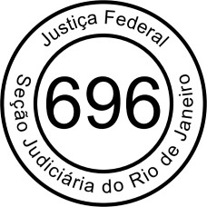
Eventos do Item
Evento Data Nome Observações
21/06/2021 Adjudicação em grupo da proposta. Fornecedor: NILKO TECNOLOGIA LTDA,
Adjudicado 15:19:28 CNPJ/CPF: 75.086.785/0001-66, Melhor lance: R$ 3.450,0000, Valor
Negociado: R$ 3.400,0000
LUCIENE DA 06/07/2021
Homologado 18:15:52 CUNHA DAU
MIGUEL
Fim do documento
3/3

